TJ Sokol Kostelec na Hané LK 1997 

Zámecký terénní lukostřelecký závod Čechy pod Kosířem
R O Z P I S závodu a všeobecná ustanovení:

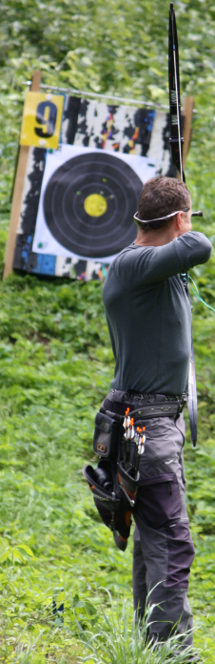
1. Pořadatel : TJ Sokol Kostelec na Hané
2. Místo konání : Čechy pod Kosířem, zámecký park
3. Datum : Sobota 5.5.2018
4. Vedoucí činovníci : ředitel závodu Jiří František
hlavní rozhodčí Magda Robová
rozhodčí Petr Hronek
5. Přihlášky : na adresu – Jiří František, Kobližnice 58,
798 17 Smržice, telefon 606 670686
email: lk1997@seznam.cz do 01.5. 2018
6. Rozlosování : provede pořadatel dne 3.5. 2018
7. Ubytování : nezajišťujeme
8. Úhrada : závodníci startují na náklady svých TJ nebo vlastní
9. Startovné : dospělí 300,-- Kč, dorost 200,-- Kč
- Technická ustanovení :
10. Předpis : závodí se dle pravidel WA, ČLS a tohoto rozpisu
11. Divize : holý luk, reflexní luk, kladkový luk
12. Sestava : T 12 + 12
13. Startují : všichni řádně přihlášení závodníci (s VT i bez VT)
14. Soutěž : jednotlivců - muži, ženy, dorost
15. Časový rozvrh: nástup závodníků - 9:45 hodin
zahájení střelby - 10:00 hodin
16. Ceny : věcné, dle počtu přihlášených v každé kategorii
17. Námitky : dle pravidel WA a řádů ČLS
18. Upozornění : závodníci startují na vlastní nebezpečí
!!!! bude postaven jen červený a modrý kolík !!!!

Jiří František v.r. ředitel závodu

